NHẬP MÔN CÔNG NGHỆ SỐ VÀ ỨNG DỤNG
TRÍ TUỆ NHÂN TẠO (UET.A11)

BẢN BÁO CÁO THỰC HÀNH: SÁNG TẠO NỘI DUNG SỐ
MỤC TIÊU:
THÀNH THẠO VIỆC SỬ DỤNG CÁC CÔNG CỤ AI TẠO SINH ĐỂ HỖ TRỢ QUÁ TRÌNH SÁNG TẠO NỘI DUNG SỐ.
MÃ SINH VIÊN : 25021959
TÊN SINH VIÊN : NGUYỄN ĐĂNG QUÂN

Hà Nội, Tháng 3/2026.
1. Lựa chọn dự án: Slide thuyết trình
Đây là dự án giúp chúng ta có thể tối ưu hóa được cả kỹ năng lập trình, tư duy hình ảnh và các công cụ AI đang có (như Canva Pro và Google AI Pro).
2. Các công cụ AI sử dụng
- Văn bản: Google Gemini (Đang dùng gói AI Pro 5TB ), ChatGPT Pro.
- Hình ảnh: DALL-E, Midjourney.
- Hỗ trợ thiết kế: Canva AI (với Canva Pro)
3. Quy trình thực hiện chi tiết (Để bạn ghi lại vào báo cáo)
Bước 1: Xây dựng kịch bản (Scripting) với công cụ AI tạo văn bản
- Prompt mẫu: "Tôi là sinh viên IT, hãy viết nội dung 1 bài slide giới thiệu về cách AI hỗ trợ lập trình viên Java và Python. Giọng văn hiện đại, thu hút gen Z."

- Với Gemini Pro :Kết quả :
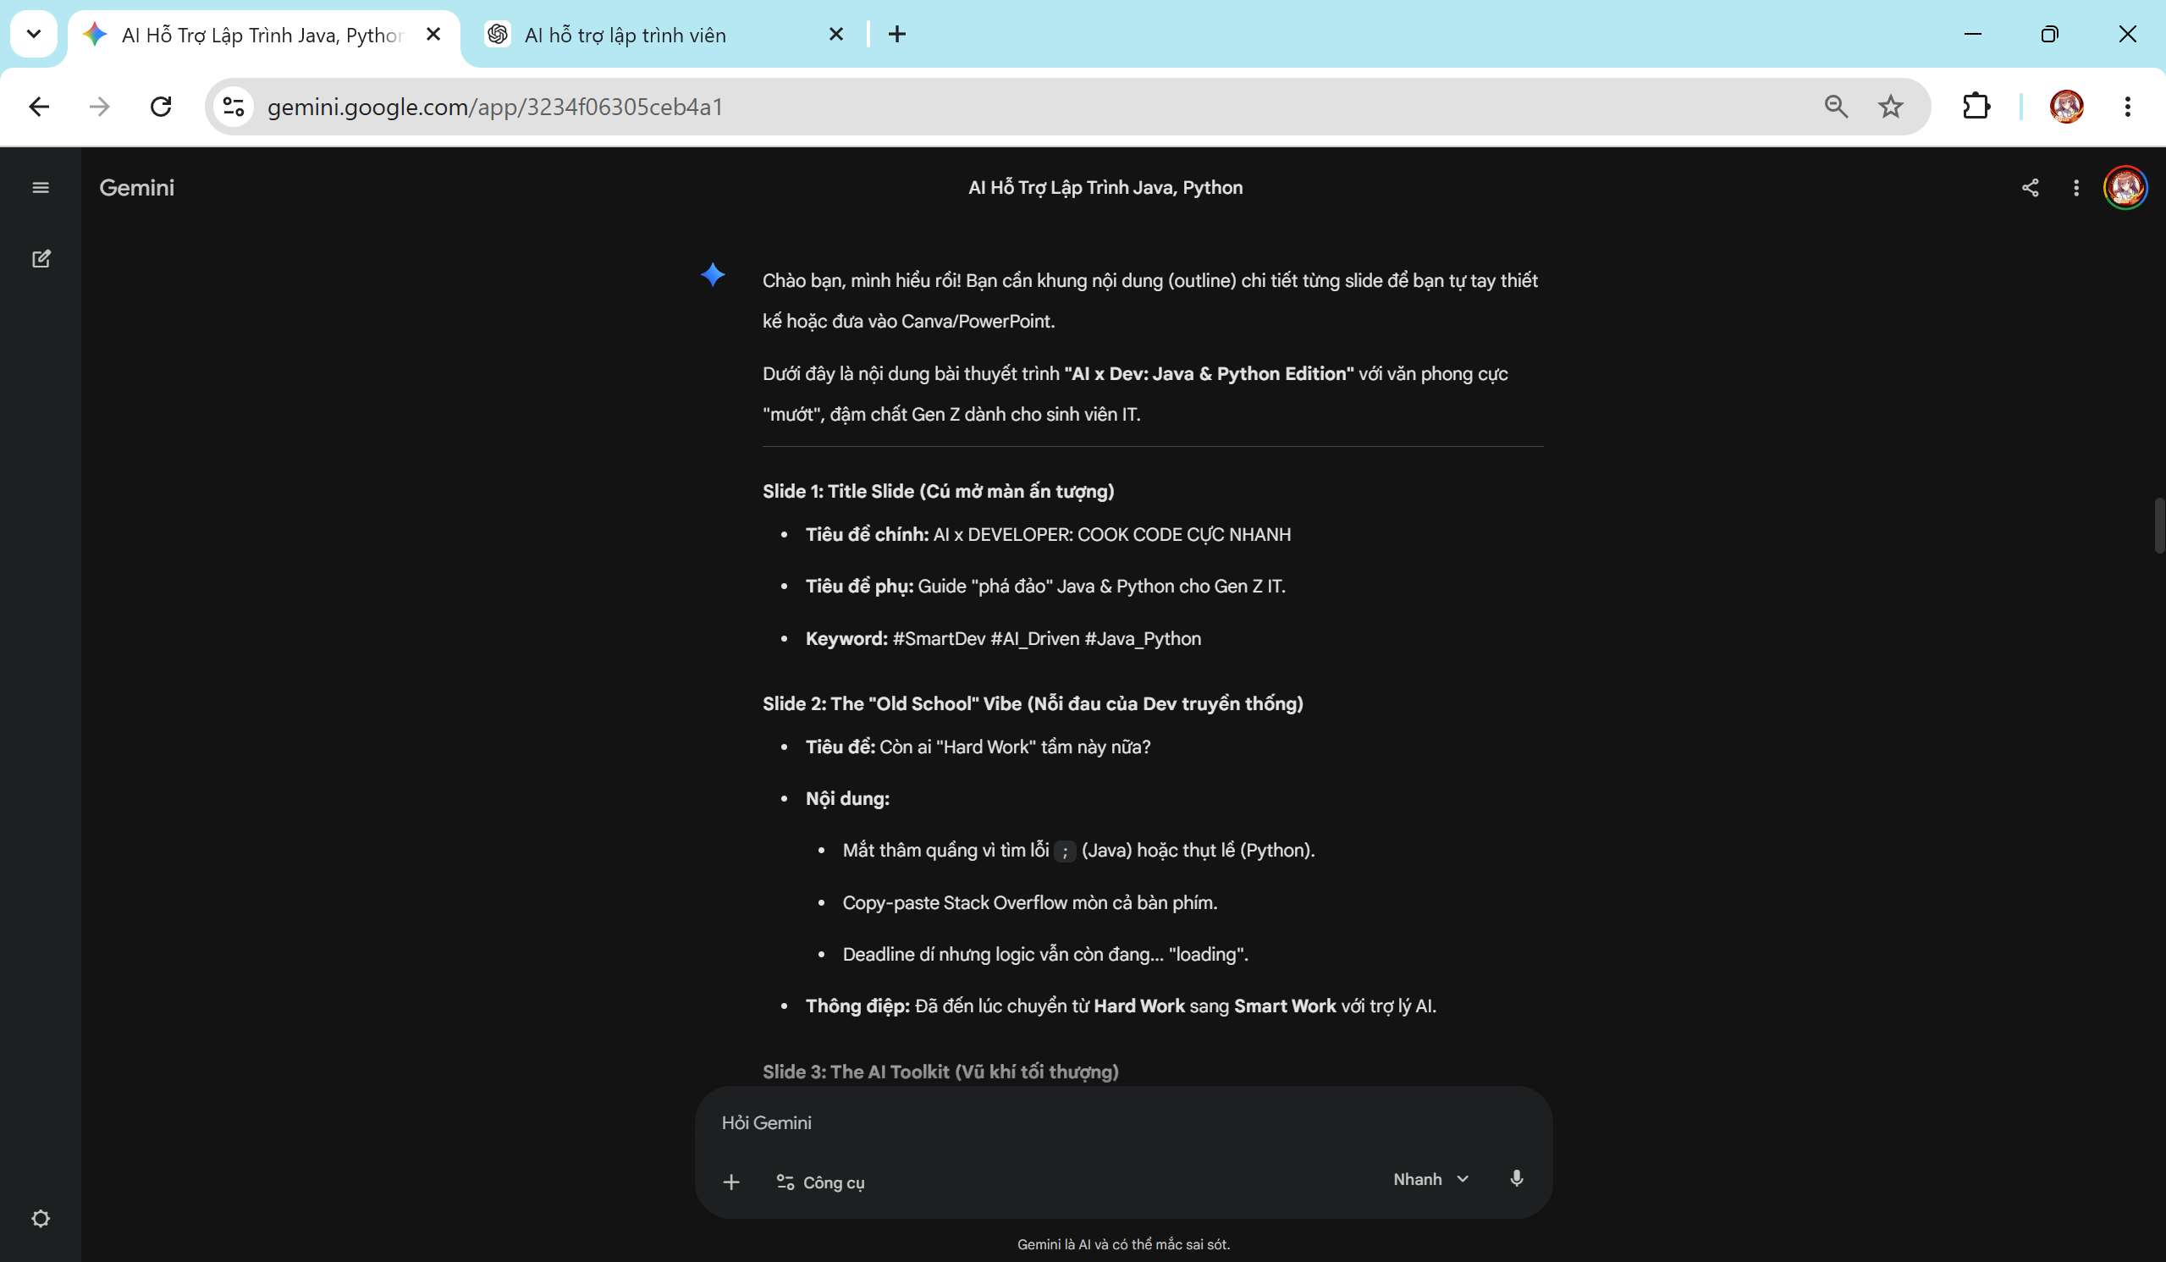
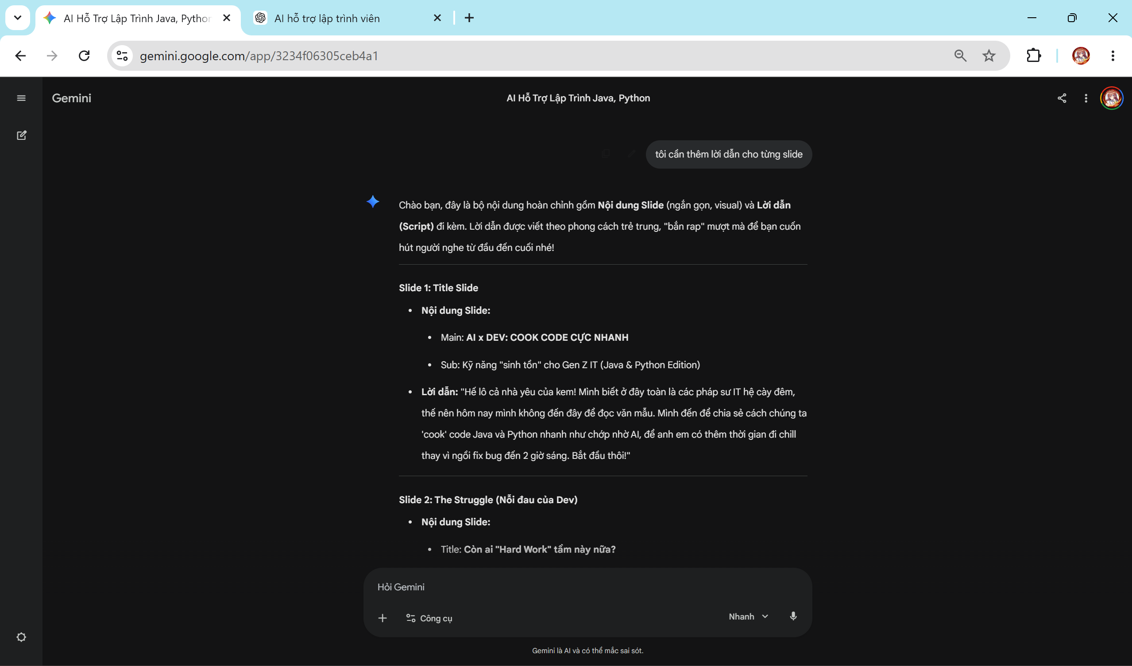
- Với ChatGPT: Kết quả :
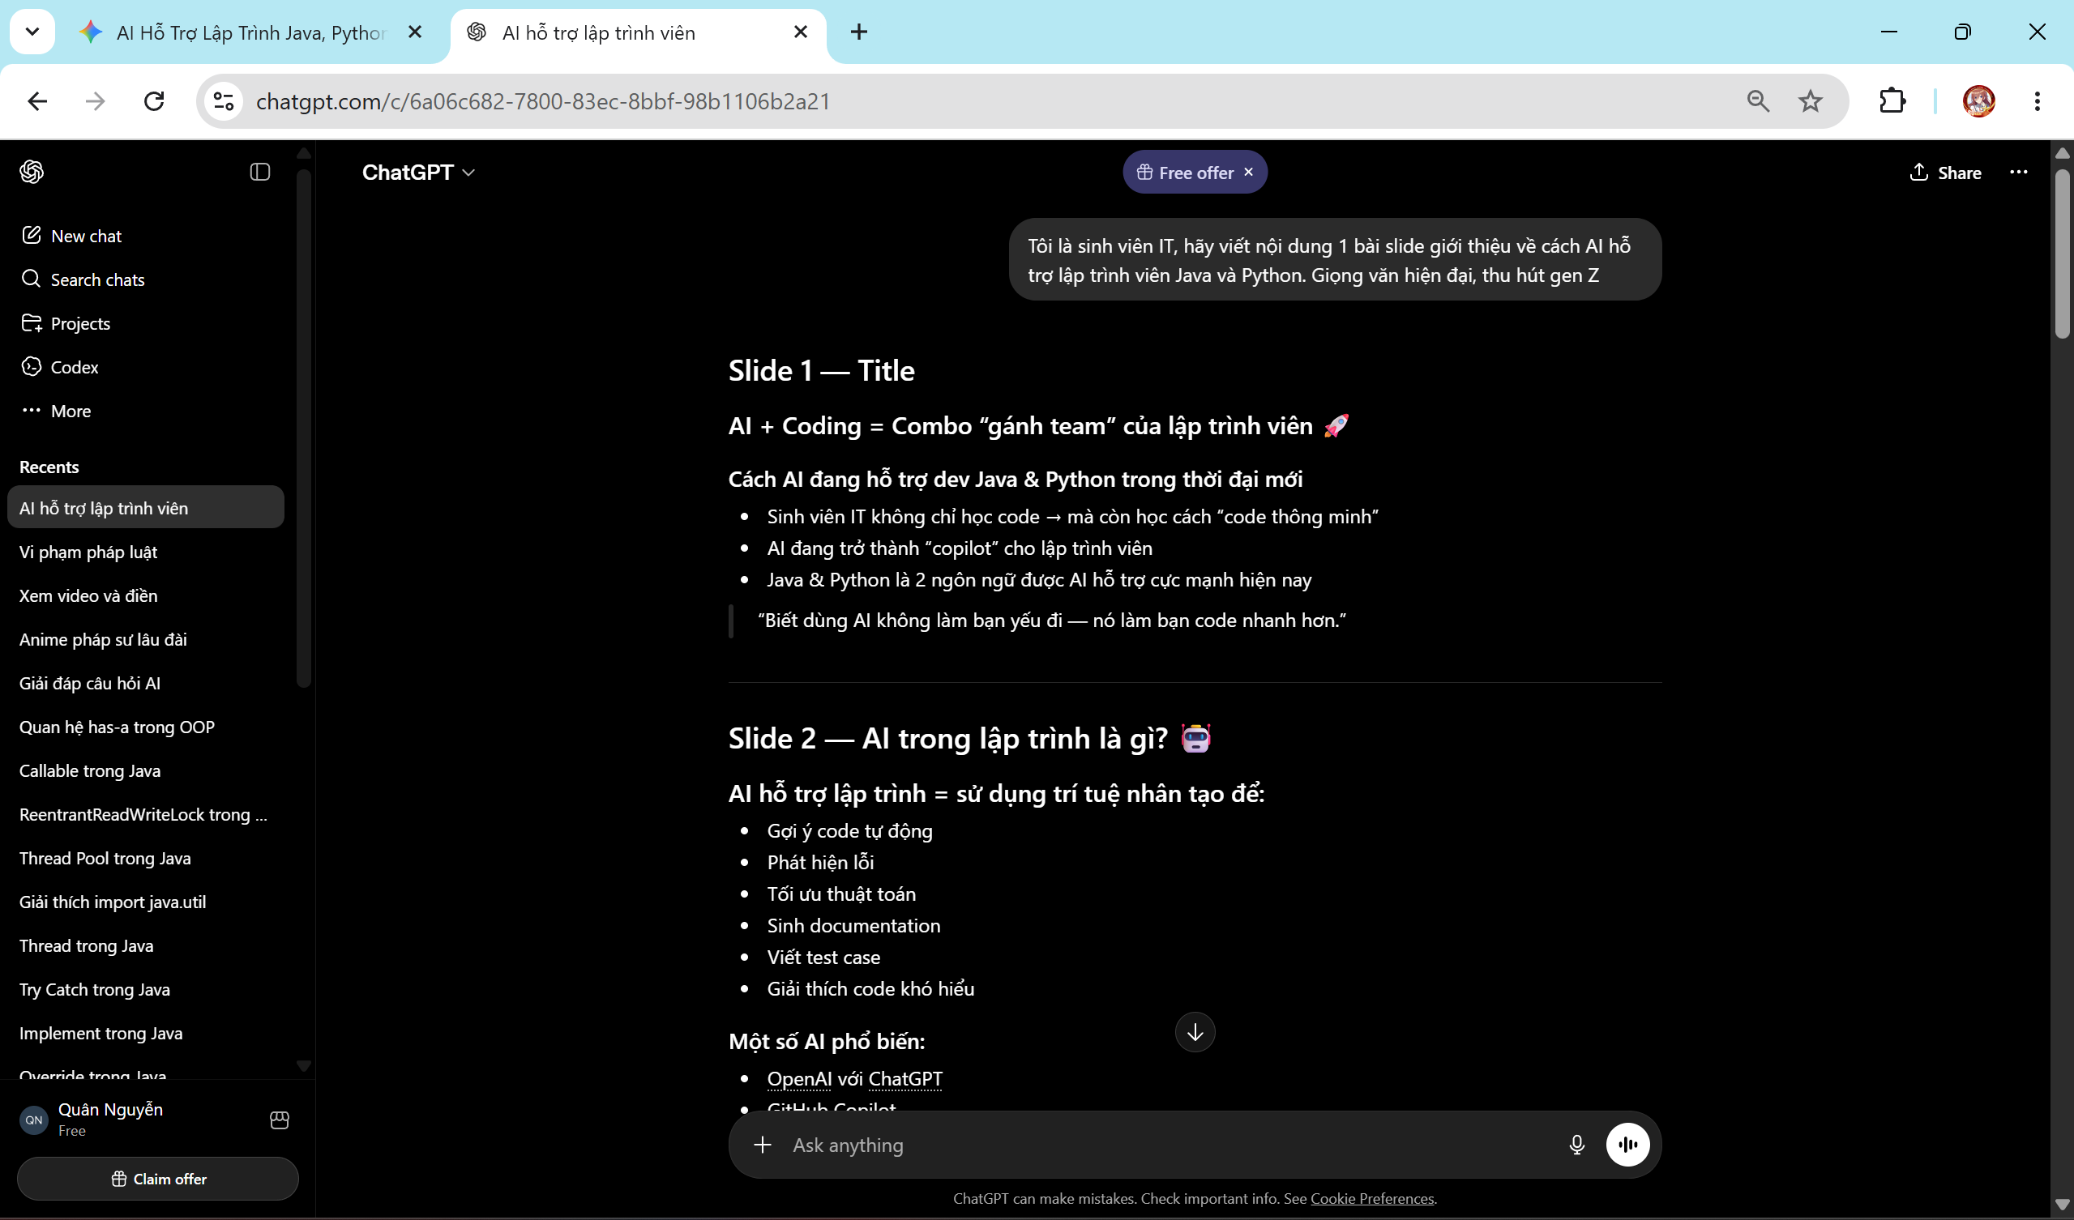
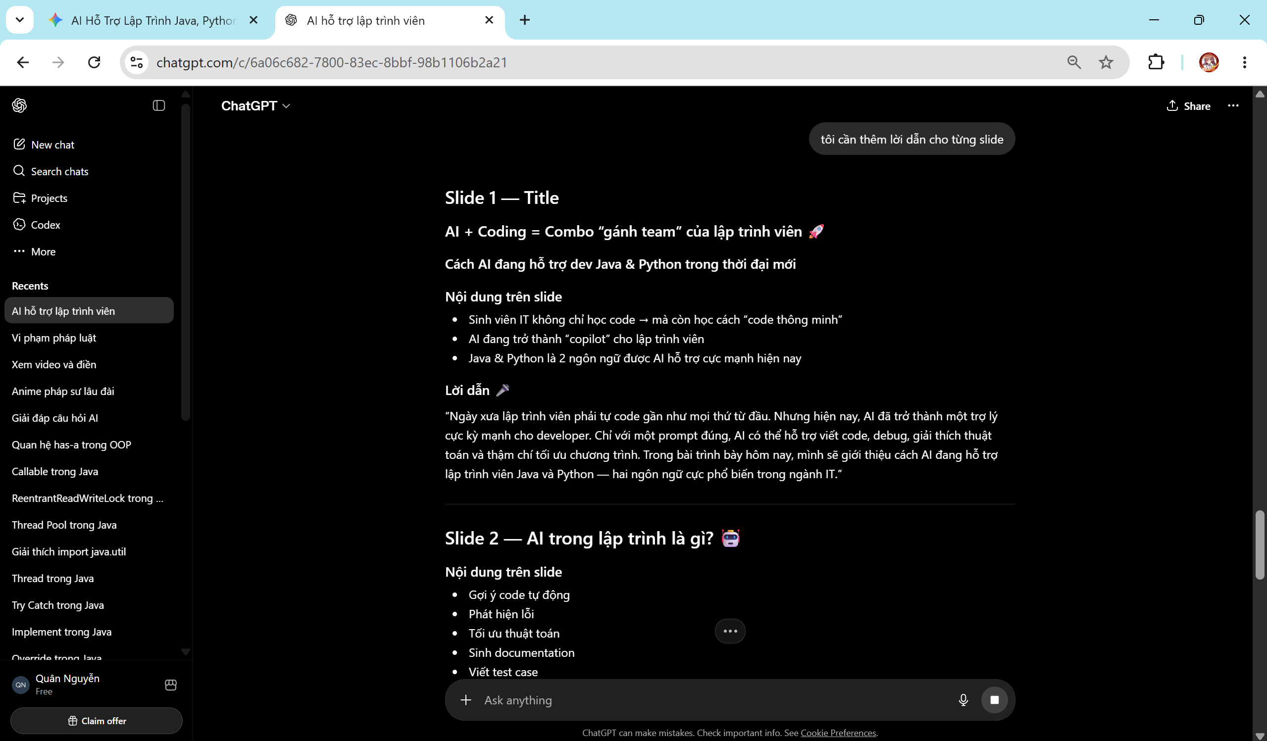

- Chỉnh sửa: Điều chỉnh các thuật toán hoặc kiến thức chuyên môn (ví dụ như nhắc đến ExecutorService hay JavaFX mà bạn đang học) để nội dung mang tính cá nhân hóa cao hơn.
- So sánh : Trong quá trình sử dụng 2 công cụ AI , em thấy ChatGPT Pro có nội dung kỹ càng và lời dẫn phù hợp hơn với sinh viên ngành CNTT
Bước 2: Tạo hình ảnh minh họa với Canva AI & Firefly
- Prompt: "A futuristic workspace of a Vietnamese developer, neon lights, high-tech coding screens, 4k cinematic style."
- Với DALL-E
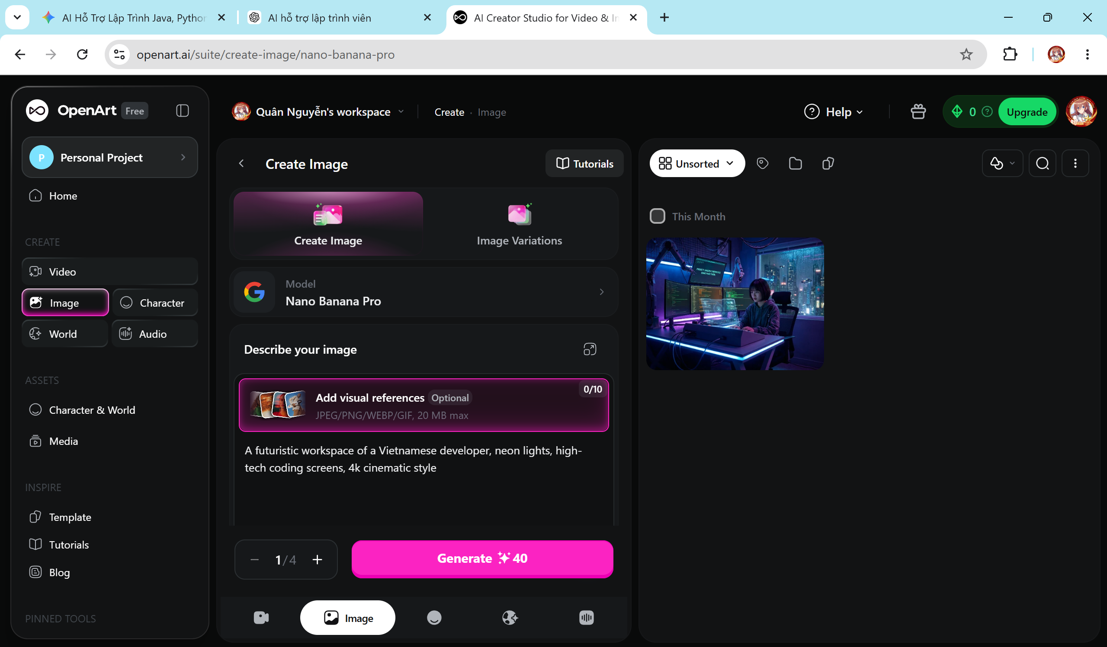
- Với Canva Pro: 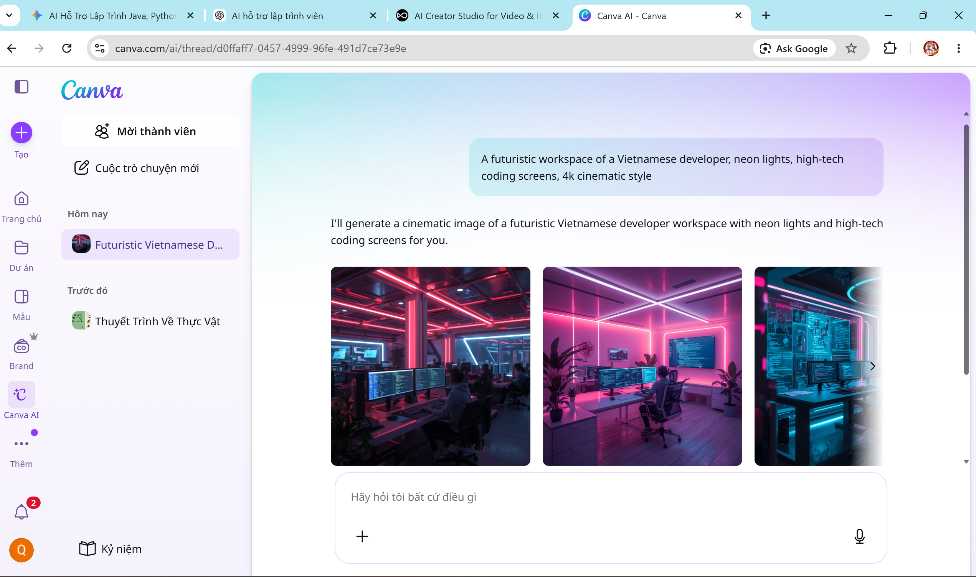

- So sánh: Sau khi dùng cả 2 công cụ , em thấy Canva Pro có độ sắc nét , và hợp với nội dung hơn so với DALL-E.
Bước 3: Hoàn thiện video bằng Canva Pro
- Tích hợp hình ảnh, thêm hiệu ứng chuyển cảnh, chèn văn bản và sử dụng kho nhạc bản quyền trên Canva để hoàn thiện.
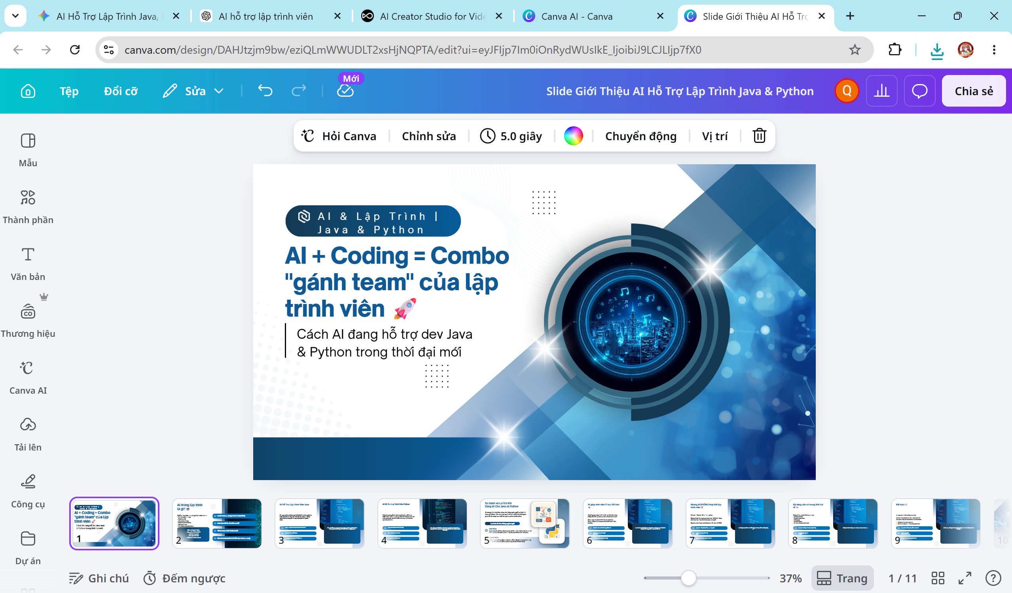
4. Hoàn thiện dự án
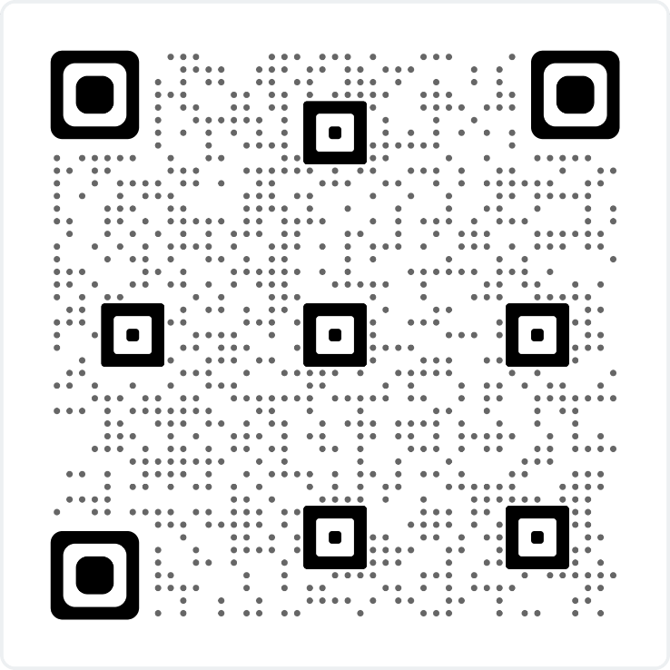
Đây là link Slide , thầy cô quét mã QR để coi.
5.Phân tích sáng tạo của AI trong quá trình sáng tạo.
1. Điểm mạnh và Hạn chế của AI trong Sáng tạo
Những phần AI làm tốt
- Tối ưu hóa tốc độ và năng suất: Những tác vụ mang tính lặp đi lặp lại hoặc tốn thời gian (như chỉnh sửa màu sắc, tách nền video, dàn trang layout, hoặc viết các đoạn mã cơ bản) giờ đây được AI xử lý nháy mắt, giải phóng thời gian cho con người.
- Thử nghiệm đa dạng không giới hạn: AI cho phép người dùng thử nghiệm nhiều phong cách khác nhau một cách nhanh chóng.
Những phần AI còn hạn chế
- Thiếu vắng trải nghiệm sống và cảm xúc chân thật:. AI chỉ mô phỏng lại cảm xúc dựa trên dữ liệu, nên tác phẩm của nó đôi khi rất "mượt" nhưng lại vô hồn.
- Sự rập khuôn và thiếu đột phá thực sự: AI sáng tạo dựa trên việc tìm kiếm quy luật từ những dữ liệu đã có trong quá khứ. Do đó, nó xuất sắc trong việc "tái tổ hợp" nhưng lại gặp khó khăn trong việc tạo ra một trường phái nghệ thuật hoàn toàn mới hoặc một tư duy mang tính cách mạng.
- Lỗi logic và hiện tượng "ảo giác" .

2. AI thay đổi Quy trình Sáng tạo như thế nào?

Giai đoạn | Quy trình Truyền thống | Quy trình có AI hỗ trợ
1. Khởi tạo | Suy nghĩ độc lập, tìm kiếm thủ công, tốn nhiều thời gian để phác thảo ý tưởng ban đầu. | Sử dụng AI để tạo nhanh hàng loạt concept, góc nhìn và bộ khung (framework) khác nhau.
2. Thực thi | Tự tay làm tất cả từ bản nháp, vẽ tay, gõ từng dòng chữ hoặc dựng từng khung hình. | AI đảm nhận phần thô (viết bản thảo đầu, tạo ảnh nền, phối nhạc nền). Con người đóng vai trò Biên tập viên (Editor) để gọt giũa.
3. Hoàn thiện | Sửa đi sửa lại thủ công, dễ bị quá tải hoặc bế tắc. | Dùng AI để tối ưu hóa, kiểm tra lỗi, dịch thuật hoặc định dạng nhanh chóng sang nhiều nền tảng.

3. Các vấn đề Đạo đức cần Cân nhắc
Khi ranh giới giữa sản phẩm của con người và máy tính mờ dần, những bài toán đạo đức phức tạp nảy sinh và chưa có lời giải tuyệt đối:
- Bản quyền và Quyền sở hữu trí tuệ : Các mô hình AI được huấn luyện trên hàng tỷ tác phẩm có bản quyền của các nghệ sĩ mà không có sự xin phép hay đền bù tài chính thỏa đáng. Việc AI tạo ra một tác phẩm "nhái" phong cách của một họa sĩ đang sống là một sự xâm phạm nghiêm trọng đến sinh kế của họ.
- Sự suy giảm giá trị của lao động sáng tạo: Khi việc tạo ra một bài viết hay một bức tranh trở nên quá dễ dàng và rẻ rúng, giá trị kinh tế của các nhà sáng tạo phổ thông có nguy cơ bị kéo tụt. Điều này dẫn đến làn sóng phản kháng mạnh mẽ từ cộng đồng nghệ sĩ trên toàn thế giới.
- Sự thật và Tin giả: Khả năng tạo hình ảnh, giọng nói và video giống y như thật của AI đang bị lạm dụng để tạo ra tin giả, bôi nhọ danh dự hoặc lừa đảo, gây thao túng tâm lý đám đông và làm xói mòn niềm tin công chúng.
- Sự đồng hóa văn hóa: Vì AI học từ dữ liệu số đám đông (vốn bị áp đảo bởi văn hóa phương Tây và ngôn ngữ tiếng Anh), các sản phẩm sáng tạo do AI tạo ra có nguy cơ làm lu mờ các bản sắc văn hóa nhỏ, địa phương hoặc các góc nhìn thiểu số độc đáo.

